8. Сведения о рекламациях
Рекламации и другие сведения и претензии направлять по адресу: 453300, Респ. Башкортостан, г. Кумертау, ул. Ленина, д.6, а/я 103 ООО АПП «Энергомаш», тел./факс (34761) 4-82-06. Е-mail: em.app@mail.ru
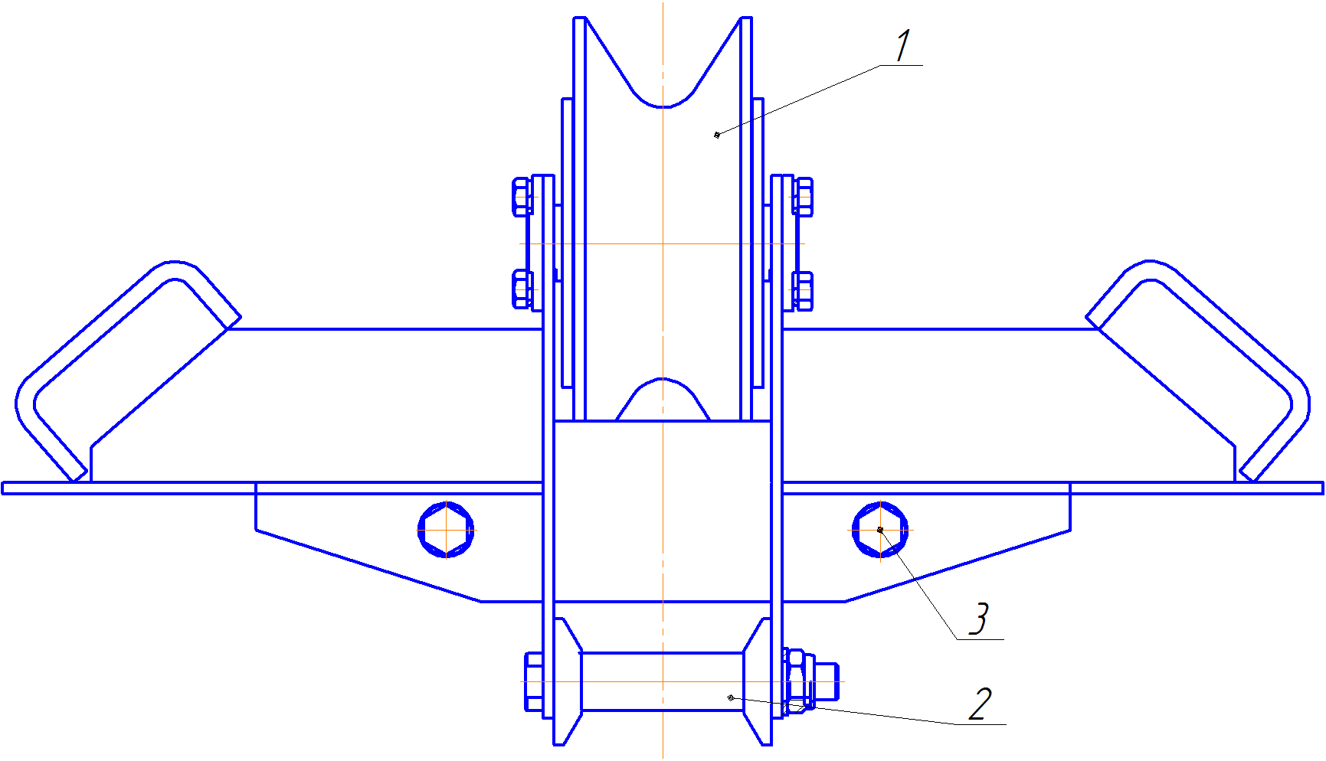

Рисунок 1. Общий вид блока монтажного.
1 – Ролик; 2 – поддерживающие ролики; 3 – Болты крепления к опоре.

ООО АПП «Энергомаш»

Блок монтажный
Паспорт и руководство по эксплуатации

- г.
1. Назначение
Блок монтажный марки МИ-255 применяется как грузоподъемный механизм для строительства, ремонта ЛЭП, в том числе для подъема изолирующей подвески на траверсу промежуточной опоры.
Блок устанавливается на горизонтальную поверхность траверсы либо другой горизонтальный участок металлоконструкции опоры. Фиксация на опоре производится болтами (Рисунок 1 поз.3).
На колесо блока (Поз.1), закрепленного на опоре, укладывается канат.
К одному концу каната прикрепляется изолирующая подвеска, находящаяся на земле, другой конец присоединяется к какому-либо тяговому устройству (лебедке, раскаточной машине или трактору), с помощью которого производится подъем изолирующей подвески на опору.
2. Технические характеристики
Наимено-вание | Рабочая нагрузка, кН | Разрушающая нагрузка, кН | Диаметр ролика по ручью, мм | Радиус ручья, мм | Габаритные размеры, мм | Масса, кг
Ми-255 | 77 | 110,0 | 150 | 20 | 400х730х355 | 31,5
3. Требования безопасности.
Блок монтажный МИ-255 должен проверяться внешним осмотром перед каждым его применением.
Следует проверить общее состояние. Наличие трещин и деформаций конструкции не допускается. Ролик должен свободно вращаться без заеданий.
4. Техническое обслуживание и условия хранения.
Срок хранения не более 3-х лет при соблюдении условий хранения группы 3 по ГОСТ 15150. По истечении указанного срока хранения без эксплуатации необходимо провести эксплуатационные испытания.Фактический срок службы не ограничивается указанным, а определяется техническим состоянием изделия.
Изделие может транспортироваться всеми видами транспорта в соответствии с правилами перевозок, действующими в данном виде транспорта.
5. Эксплуатационные испытания.
В процессе эксплуатации Блок монтажный МИ-255 должен подвергаться периодическим испытаниям не реже 1 раза в 12 мес.
Усилие, прикладываемое при испытании, должно быть ниже разрушающей нагрузки на 20 %.
Время приложения испытательной силы - 2 мин.
После испытаний не должно быль остаточных деформации в элементах блока.
6. Свидетельство о приемке.
Блок монтажный типа МИ-255, в количестве 3шт. соответствует техническим требованиям конструкторской документации и признан годным к эксплуатации. Серийный номер не присваивается.

М.П. Дата выпуска:
Июль 2021г.
______________________________________
(подпись лица, ответственного за приемку)
7. Гарантийные обязательства.
Изготовитель гарантирует исправную работу «подхвата» при соблюдении потребителем правил эксплуатации и хранения, изложенных в данном документе.
Гарантийный срок устанавливается – 18 месяцев со дня ввода в эксплуатацию.

